**Звіт про виконання практичних завдань до лекцій з курсу Технології програмування на мові Python**

Звіт до Теми №1

Функції та змінні

Під час виконання практичного завдання до Теми №1 було надано варіанти рішення до наступних задач:

1) Необхідно рядок, що має вигляд "abcdefg123" перетворити наступним чином "321gfedcba", вважаючи сталою довжину рядку в 10 символів.

**Хід виконання завдання:**

Текст програми:

|  |
| --- |
| s = "abcdefg123"  result = s[::-1]  print(result) |

Посилання на github:

<https://github.com/vtkachova/TP-KB-242-Tkachova-Veronika/blob/main/topic_01/task1.py>

Знімок екрану з посилання на github:

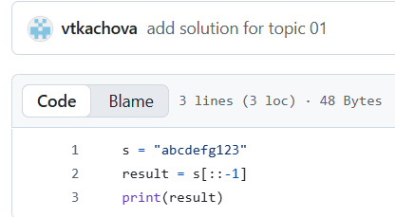

Рис. 1 – код 1 завдання на github.

Виконання програми:



Рис. 2 – результат виконання 1 завдання.

2) Виконати тестування функцій, що працюють з рядками: strip(), capitalize(), title(), upper(), lower().

**Хід виконання завдання:**

Текст програми:

# strip() – прибирає пробіли на початку та в кінці

text1 = "   hello world   "

print("strip():", text1.strip())

# capitalize() – робить першу літеру великою, решта стають маленькими

text2 = "hello world"

print("capitalize():", text2.capitalize())

# title() – робить першу літеру кожного слова великою

text3 = "hello world"

print("title():", text3.title())

# upper() – всі букви стають великими

text4 = "hello world"

print("upper():", text4.upper())

# lower() – всі букви стають маленькими

text5 = "Hello World"

print("lower():", text5.lower())

Посилання на github:

<https://github.com/vtkachova/TP-KB-242-Tkachova-Veronika/blob/main/topic_01/task2.py>

Знімок екрану з посилання на github:

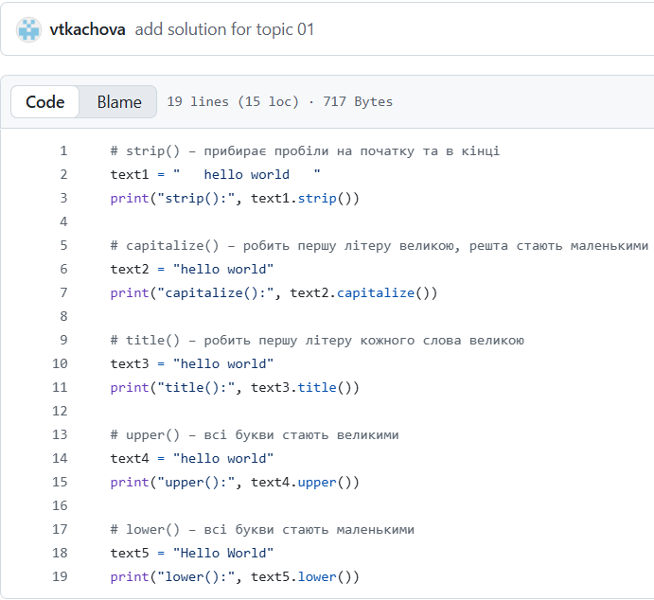

Рис. 3 – код 2 завдання на github.

Виконання програми:

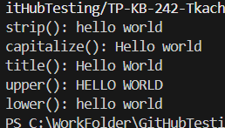

Рис. 4 – результат виконання 2 завдання.

3) Написати функцію пошуку дискримінанту квадратного рівняння.

**Хід виконання завдання:**

Текст програми:

def discr(a, b, c):

    return b*b - 4*a*c

a = int(input("What's A: "))

b = int(input("What's B: "))

c = int(input("What's C: "))

D = discr(a, b, c)

print("Дискримінант =", D)

Посилання на github:

<https://github.com/vtkachova/TP-KB-242-Tkachova-Veronika/blob/main/topic_01/task3.py>

Знімок екрану з посилання на github:

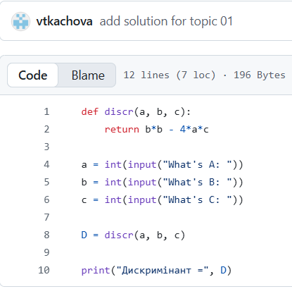

Рис. 5 – код 3 завдання на github.

Виконання програми:

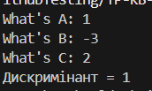

Рис. 6 – результат виконання 3 завдання.

Звіт до Теми №2

Умовний перехід

Під час виконання практичного завдання до Теми №2 було надано варіанти рішення до наступних задач:

1. Написати функцію пошуку коренів квадратного рівняння використовуючи функцію розрахунку дискримінанту з попередньої теми та умовні переходи.

**Хід виконання завдання:**

Текст програми:

def discr(a, b, c):

    return b*b - 4*a*c

# Вводимо коефіцієнти

a = int(input("What's A: "))

b = int(input("What's B: "))

c = int(input("What's C: "))

# Рахуємо дискримінант

D = discr(a, b, c)

print("Дискримінант =", D)

# Шукаємо корені

if D > 0:

    x1 = (-b + D**0.5) / (2*a)

    x2 = (-b - D**0.5) / (2*a)

    print("Два корені: x1 =", x1, ", x2 =", x2)

elif D == 0:

    x = -b / (2*a)

    print("Один корінь: x =", x)

else:

    print("Коренів немає (D < 0)")

Посилання на github:

<https://github.com/vtkachova/TP-KB-242-Tkachova-Veronika/blob/main/topic_02/task1.py>

Знімок екрану з посилання на github:

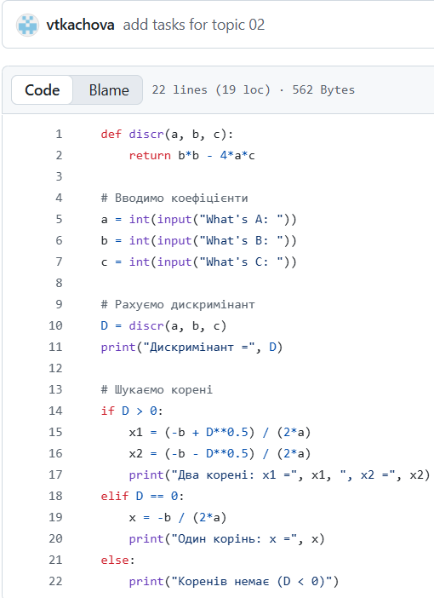

Рис. 7 – код 1 завдання topic02 на github.

Виконання програми:

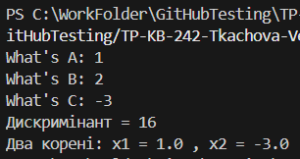

Рис. 8 – результат виконання 1 завдання у topic02.

2) Написати програму калькулятор використовуючи **if else** конструкцію. Кожна операція має бути виконана в окремій функції.

**Хід виконання завдання:**

Текст програми:

a = float(input("Введіть перше число: "))

b = float(input("Введіть друге число: "))

op = input("Введіть дію (+, -, *, /): ")

if op == "+":

    print("Результат:", a + b)

elif op == "-":

    print("Результат:", a - b)

elif op == "*":

    print("Результат:", a * b)

elif op == "/":

    if b != 0:

        print("Результат:", a / b)

    else:

        print("Помилка: ділення на нуль!")

else:

    print("Невірний оператор!")

Посилання на github:

<https://github.com/vtkachova/TP-KB-242-Tkachova-Veronika/blob/main/topic_02/task2.py>

Знімок екрану з посилання на github:

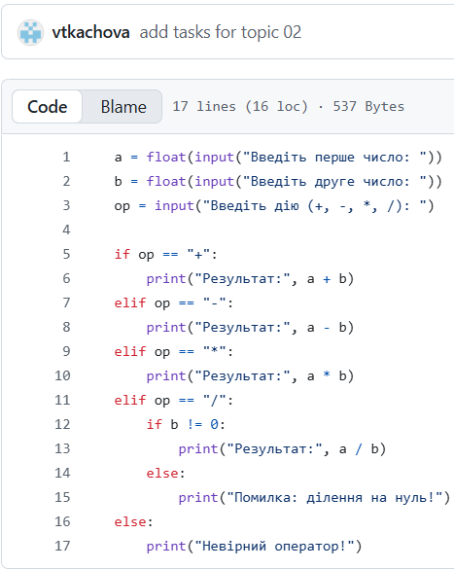

Рис. 9 – код 2 завдання topic02 на github.

Виконання завдання:

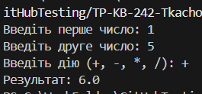

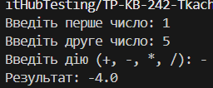

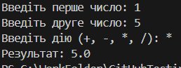

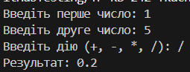

Рис. 10 – 13 – результат виконання 2 завдання у topic02.

3) Написати програму калькулятор використовуючи **match** конструкцію. Кожна операція має бути виконана в окремій функції.

**Хід виконання завдання:**

Текст програми:

a = float(input("Введіть перше число: "))

b = float(input("Введіть друге число: "))

op = input("Введіть дію (+, -, *, /): ")

match op:

    case "+":

        print("Результат:", a + b)

    case "-":

        print("Результат:", a - b)

    case "*":

        print("Результат:", a * b)

    case "/":

        if b != 0:

            print("Результат:", a / b)

        else:

            print("Помилка: ділення на нуль!")

    case _:

        print("Невірний оператор!")

Посилання на github:

<https://github.com/vtkachova/TP-KB-242-Tkachova-Veronika/blob/main/topic_02/task3.py>

Знімок екрану з посилання на github:

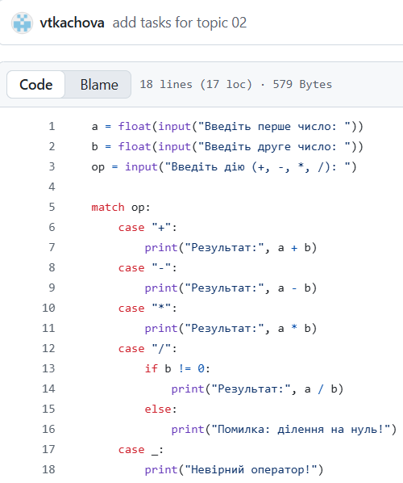

Рис. 14 – код 3 завдання topic02 на github.

Виконання завдання:

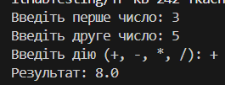

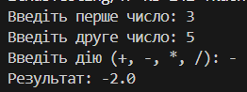

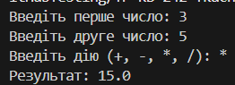

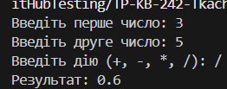

Рис. 15 – 18 – результат виконання 3 завдання.